# TDD Unit tests:

TDD är en kod som vi skriver för att testa om våran kod som vi har skrivit för ”programmet” fungerar som den ska. Det finns olika typer av tester liksom:

1. Unit tests.
2. Integration Tests.
3. Acceptance tests.

## Unit Tests:

I Unit test så gör vi såhär att vi skriver en kod ”test” för att testa och se om metoderna som vi har i ett program fungera som de ska göra. Det som vi ska testa är:

1. Att varje metod gör en enda sak, och inte olika saker. som vi vet att varje metod måste göra en enskild sak och inget mer.
2. Vi ska också tänka på om metoden har olika statments liksom if och else, för att om vi har de så ska vi testa varje kod block och se om den gör sitt jobb som det ska.
3. Varje metod ska vara självständig och klara det jobbet den ska göra själv utan att behöva olika kopplingar till andra metoder för att göra en enkel grej.

## Integration Tests:

Används för att testa mer än en metod för att se om de ger resultatet som vi förväntar oss. En grupp av metoder som kompletterar varandra för att ge en förväntat resultat.

## Acceptance Tests:

Där alla som varit med och jobbat med i projektet, i slutet av arbetet för att se om resultat och jobbet uppfyller ”kraven” som vi har för programmet.

Det finns något som heter Pyramid Of Tests och den se ut så här:

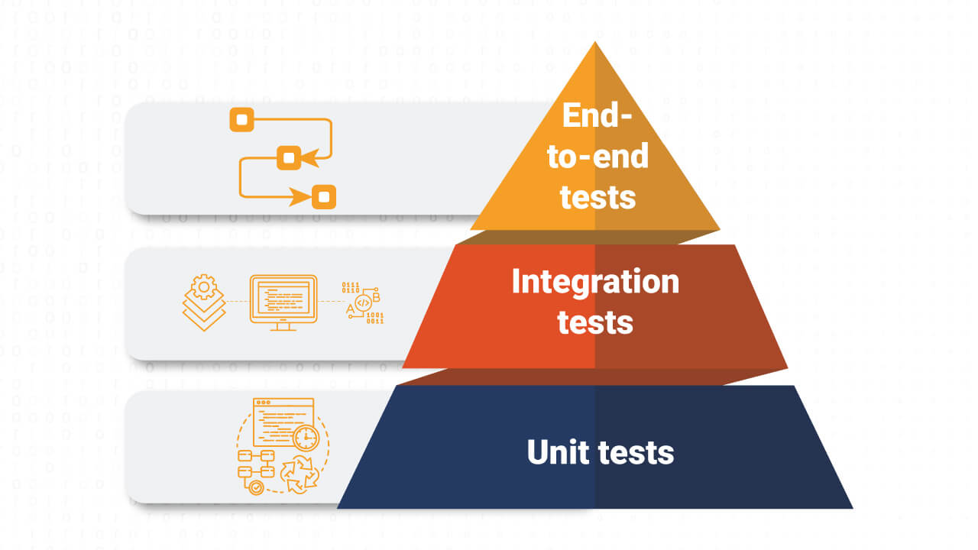

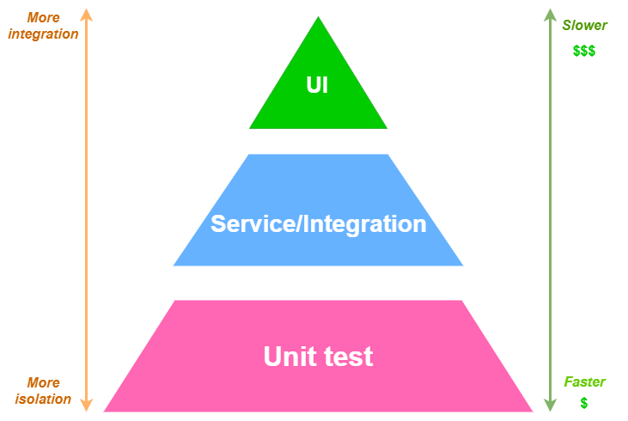

Som du ser i bilden så Unit tests är grunden för hela Pyramiden. Det är den viktigaste för att genom dessa tester så se vi om metoderna är klara och färdiga för att köra eller inte! Det är viktigt att vi genomföra dessa tester på våra metoder. [1]

### -Unit Test Kod:

Det finns olika frameworks för Unit test, som vi kan använda för att vi ska testa våra metoder. Dessa frameworks är Nunit och Xunit och MStest och fsunit.

Det finns tre grunder för test klasser och de kallas för trippel (AAA): första A står för Arrange ( definitionen för dessa metoder och parametrarna som vi ska testa). Andra A står för Act anropning av metoden då. sista är Assert undersöka om metoden gör sitt jobb och om vi få den förväntade resultaten. Hur ska man ange namnet för testet, det finns en tumregel som man kan följa och den är Given_When_Than. Där Given framställer den metoden som vi vill testa. When villkoren som vi vill testet ska ha. Och Than vad ska vi få tillbaka av den metoden. när vi ska skapa en objekt av klassen som vi vill testa så tänk på att du ska använda SUT som ett namn för den objektet och SUT står för System Under Test.

Assert är en metod som vi kan använda för att undersöka om vi får den förväntade resultaten av den metoden som vi testar.

1. UL interface test.